HINWEIS: Blauer Text kann gelöscht werden, beziehungsweise soll ersetzt werden
- Systementwurf -
Sisyphus
Version: 1.1
Projektbezeichnung | Sisyphus Produkt/Projektbezeichnung
Projektleiter | Tilo Fischer
Verantwortlich | Thomas Bartmann SW-Architekt
Erstellt am | 15.06.2014
Zuletzt geändert | 17.06.2014 18:23
Bearbeitungszustand | X | in Bearbeitung
Bearbeitungszustand |  | vorgelegt
Bearbeitungszustand |  | fertig gestellt
Dokumentablage | GitHub\Sisyphus\_source\_analysis\Systementwurf(XYZ)
Änderungsverzeichnis
Änderung |  |  | Geänderte Kapitel | Beschreibung der Änderung | Autor | Zustand
Nr. | Datum | Version
1 |  | 1.1 | Alle | Initiale Produkterstellung
Prüfverzeichnis
Die folgende Tabelle zeigt einen Überblick über alle Prüfungen – sowohl Eigenprüfungen wie auch Prüfungen durch eigenständige Qualitätssicherung – des vorliegenden Dokumentes.
Datum | Geprüfte Version | Anmerkungen | Prüfer | Neuer Produktzustand
Inhalt
1 Einleitung 4
2 Architekturprinzipien und Entwurfsalternativen 4
3 Übersicht über die Zerlegung des Systems 5
4 Schnittstellenübersicht 5
5 Systemkomponenten 5
6 Designabsicherung 5
7 Abkürzungsverzeichnis 5
8 Literaturverzeichnis 6
9 Abbildungsverzeichnis 6

Einleitung

Dieses Dokument soll ein Grundverständnis der Systemstruktur vermitteln ohne den Entwurf bis in letzte Einzelheiten darzulegen. Das Grundverständnis soll jedoch ausreichen, um sich ggf. anhand des Quellcodes in weitere Einzelheiten leicht einarbeiten zu können.

Kernthemen in diesem Dokument sind:

- Übersicht über die Zerlegung des Systems: Welche (größeren) Systemkomponenten gibt es? Wofür ist jede einzelne davon zuständig? Wie hängen diese Komponenten voneinander ab?

- Schnittstellenübersicht: Welche Schnittstellen stellt das System und jede Systemkomponente für seine/ihre Umgebung bereit?

- Systemkomponenten: Wie ist jede Systemkomponente aufgebaut?

- Designabsicherung: Zeigt für ausgewählte „architektur-relevante“ Use-Case-Szenarien, dass und wie diese mit dem gewählten Systementwurf realisierbar sind.

Der Systementwurf wird auf Grundlage der funktionalen und nicht-funktionalen Anforderungen sowie des konzeptuellen Datenmodells gewonnen, etwa indem man für ausgewählte „architektur-relevante“ Use-Case-Szenarien untersucht, welche Teile des Systems zur Realisierung in welcher Weise zusammenarbeiten müssen.

Die Gliederung dieses Dokuments orientiert sich grob am Aufbau der V-Modell-XT®-Produkte „System-Architektur“ und „SW-Architektur“, ist jedoch für die Verwendung in der Veranstaltung „Software-Projekte“ im Studiengang „Angewandte Informatik“ der OTH-Amberg-Weiden stark verändert worden und nicht konform zum V-Modell-XT.

Architekturprinzipien und Entwurfsalternativen

Hier sollen Architekturprinzipien, die für den Entwurf die richtungsweisenden Leitgedanken geliefert haben, erläutert werden. Hier können z.B. Architekturmuster, Entwurfsmuster o.Ä. und deren konkrete Anwendung für das vorliegende System angeführt werden. Ideen, die aus der Analyse von Fremdsystemen (z.B. Quellcodebeispiele, Artikel aus dem WWW) übernommen wurden, sollen – sofern es sich nicht um „Allgemeingut“ wie z.B. die MVC-Architektur handelt - unter Angabe der Quelle gekennzeichnet sein.
Sofern mehrere Alternativen zur Zerlegung des Systems („Entwurfsalternativen“) nahe liegen, sollen diese hier ebenfalls dargelegt und bewertet werden, so dass erkennbar ist, warum diese Alternativen nicht für den endgültigen Entwurf gewählt wurden.

Verwendetes Entwurfsmuster: Model View Controller
à https://de.wikipedia.org/wiki/Model_View_Controller

Model: Enthält die darzustellenden Elemente

Mindmap

Übungen

Arbeitsbuch

View: Enthält die graphischen Darstellungen (GUIs)

Model

Benutzereingaben

Controller: Verwaltet die Benutzereingaben und Änderungen am View

Übersicht über die Zerlegung des Systems

Hier soll eine Gesamtübersicht über alle Komponenten und deren gegenseitige Abhängigkeiten (z.B. in Form eines UML-Paketdiagramms) gegeben werden.
Für jede Komponente soll ihre Zuständigkeit kurz erklärt sein. Fremdkomponenten (z.B. Open-Source aus dem WWW), die in das System integriert wurden, müssen mit Angabe der Bezugsquelle als solche gekennzeichnet sein. Die evtl. Verwendung einer Fremdkomponente ist vorher mit dem „Auftraggeber“ abzustimmen und darf Lizenzrechte nicht verletzen.

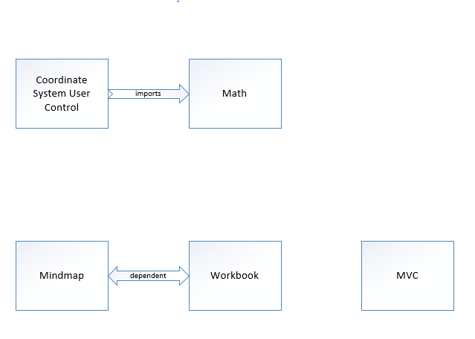

Coordinate System User Control:
Modul zur Darstellung und Entgegennahme der Benutzereingaben
Math:
Modul für mathematische Formeln und Berechnungen (extern?)
Mindmap:
Modul zur Orientierung der Benutzer und Ansteuerung der einzelnen Übungen
Workbook:
Modul für die Arbeitsfläche des Benutzers
MVC:
Model View Controller (Aufgabe?)

Schnittstellenübersicht
Hier soll dargelegt werden, welche Schnittstellen das System und jede Komponente seiner/ihrer Umgebung zur Verfügung stellt. Jede Schnittstelle beschreibt einen bestimmten (zur Zuständigkeit passenden!) Teil des Verhaltens einer Komponente.
Schnittstellen:
- IAxis:
- IController:
- IExercise:
- INotebook:
- ITopic:
- IView:

Systemkomponenten

Hier sollen für jede Komponente in einem eigenen Unterabschnitt die wichtigsten Klassen dargelegt werden (z.B. durch ein UML-Klassendiagramm). Nach aussen hin sichtbare Klassen sollen von internen Klassen klar unterscheidbar sein. Für jede nach außen hin sichtbare Klasse soll deren Zuständigkeit erkennbar sein (notfalls kurz erläutern). Interne Klassen müssen nicht vollzählig dargelegt werden, wenn sie für das Verständnis (und die Designabsicherung im nächsten Abschnitt) entbehrlich sind.

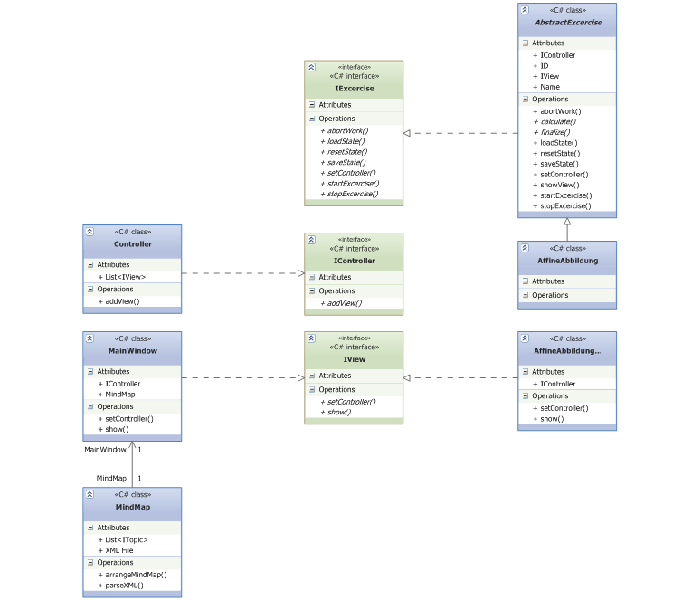

Designabsicherung

Für die Szenarien ausgewählter („architektur-relevanter“) Anwendungsfälle soll die Zusammenarbeit der beteiligten Systemkomponenten (z.B. in einem Sequenzdiagramm) dargegelegt sein. Die Darlegung soll davon überzeugen, dass der gewählte Systementwurf für die Realisierung der Szenarien wirklich tauglich ist.

Hier folgt eigener Text….

Abkürzungsverzeichnis
Abkürzung | Erklärung

Literaturverzeichnis

Abbildungsverzeichnis

V-Modell® ist eine geschützte Marke der Bundesrepublik Deutschland.

